Günlük Kişisel Gündem 11 Kasım 2026
10 Kasım 09:35 – 11 Kasım 09:35 (İstanbul) döneminin öne çıkan beş gelişmesi
1. Claude, Google Meet toplantılarında işi canlı olarak yapmaya başlıyor
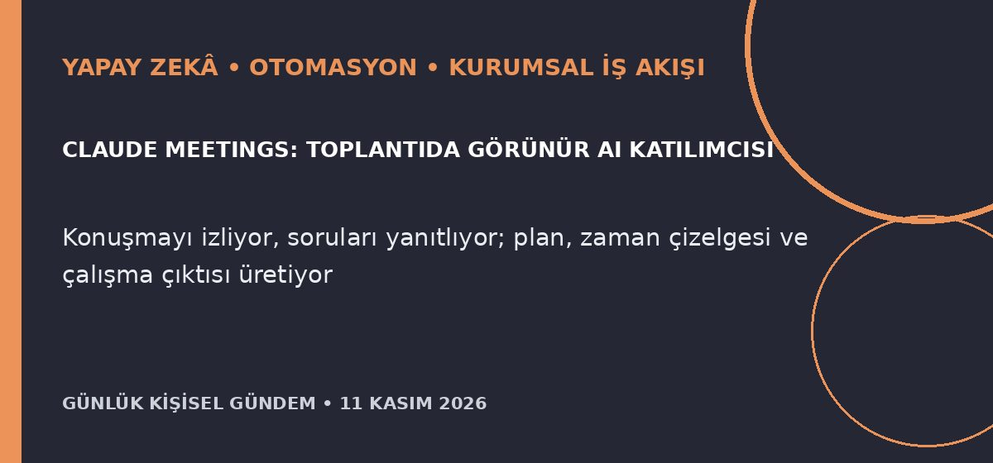
Özet
Anthropic, Claude’un Google Meet görüşmelerine görünür bir katılımcı olarak eklenebildiği Claude Meetings özelliğini Team ve Enterprise müşterileri için beta olarak duyurdu. Asistan konuşmayı izleyip sohbetten soruları yanıtlarken plan ve zaman çizelgesi oluşturabilecek; hedef yalnızca toplantıyı özetlemek değil, tartışılan işi görüşme sürerken üretmek.
Benim için neden önemli
Bu yaklaşım, n8n otomasyonlarının toplantı sonrasında çalışan akışlardan toplantı içindeki kararları anında göreve dönüştüren sistemlere evrileceğini gösteriyor. Ürünleştirirken konuşma kaydı, katılımcı onayı, erişim yetkisi, hatalı eylem ve insan onayı sınırları açıkça tasarlanmalı.
Kaynak Reuters, 10 Kasım 2026
2. Avrupa çip üreticileri fiziksel AI ve robotikte fırsat görüyor
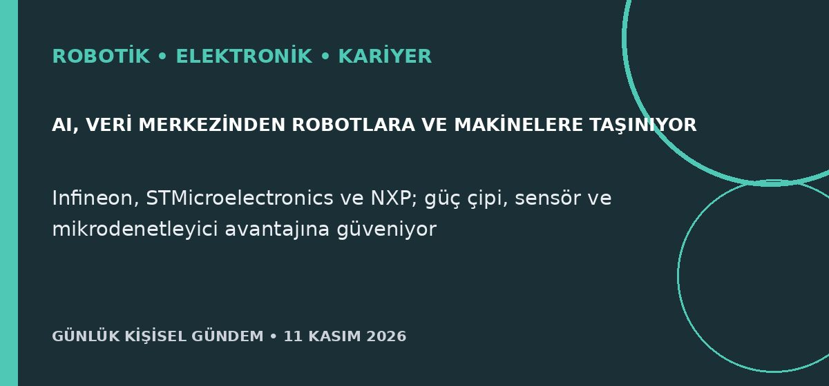
Özet
Infineon, STMicroelectronics ve NXP yöneticileri, Avrupa’nın otomotiv ve endüstriyel teknoloji birikimi sayesinde robotik ve fiziksel AI’da ABD ile Asya’ya karşı rekabet edebileceğini söyledi. ST, İtalyan Oversonic’in ilk insansı robotunu Malta’daki çip fabrikasında kullanmaya başladı; ancak sektörde yaygın üretimden çok fabrika denemeleri öne çıkıyor.
Benim için neden önemli
Senin elektronik, Arduino, 3D baskı ve sistem deneyimin açısından değer yalnızca model geliştirmede değil; sensör füzyonu, güvenli kontrol, saha entegrasyonu ve bakımda oluşuyor. Avrupa odaklı kariyer ve freelance fırsatlarında ROS, mikrodenetleyici, endüstriyel haberleşme, dijital ikiz ve fonksiyonel güvenlik yetkinlikleri daha görünür olabilir.
Kaynak Reuters, 10 Kasım 2026
3. Türkiye ve Suudi Arabistan 3 GW rüzgâr kapasitesi için mutabakat imzaladı
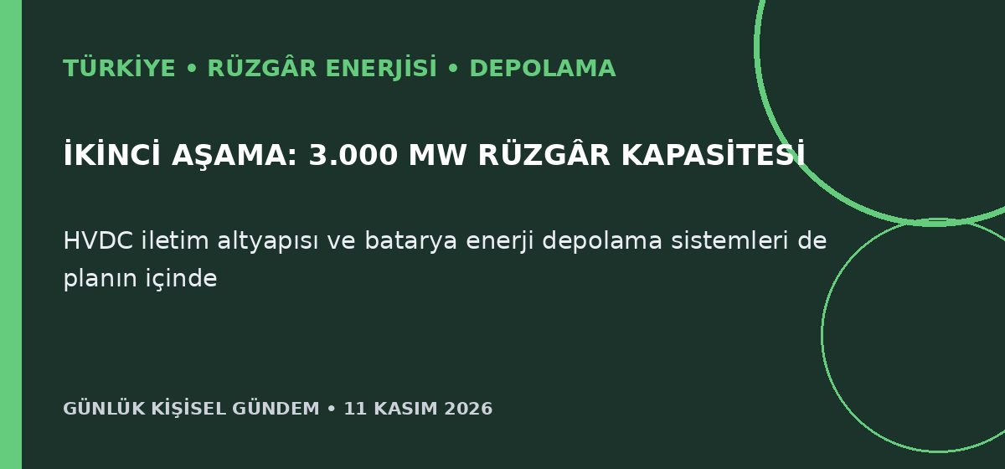
Özet
Türkiye ile Suudi Arabistan, ACWA Power’ın iki aşamada geliştireceği 5.000 MW’lık yenilenebilir enerji programının ikinci aşamasını ilerleten mutabakatı Antalya’da imzaladı. Yeni aşama 3.000 MW rüzgâr santraliyle birlikte yüksek gerilim doğru akım iletim altyapısı ve batarya depolama sistemlerini öngörüyor; ilk aşamadaki Sivas ve Karaman güneş projelerinin toplamı 2.000 MW.
Benim için neden önemli
Plan hayata geçerse şebeke yazılımı, enerji depolama, güç elektroniği, SCADA, siber güvenlik, kestirimci bakım ve saha otomasyonu alanlarında proje ve kariyer talebi yaratabilir. Mutabakat önemli bir adım olsa da yatırım tutarı, yer seçimi, takvim ve ihale ayrıntıları açıklanmadan gerçekleşmiş kapasite gibi değerlendirilmemeli.
Kaynak T.C. Enerji ve Tabii Kaynaklar Bakanlığı, 10 Kasım 2026
4. ABD enflasyonu beklentiyi aştı; aralık faiz artışı tamamen fiyatlandı
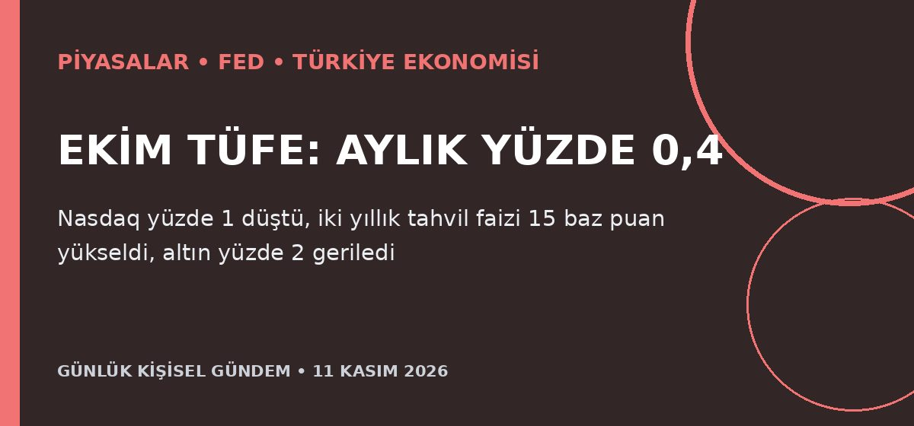
Özet
ABD tüketici fiyatları ekimde aylık yüzde 0,4 artarak yüzde 0,3’lük beklentiyi aştı; çekirdek enflasyon da beklenen yüzde 0,2 yerine yüzde 0,3 geldi. Verinin ardından piyasalar aralıkta Fed faiz artışını tamamen fiyatladı; Nasdaq yüzde 1, dolar endeksi yüzde 0,3 yükselirken altın yüzde 2 düşerek 4.057 dolara indi.
Benim için neden önemli
Daha yüksek ABD faizi dolar talebini ve küresel borçlanma maliyetini artırarak TL, gelişmekte olan ülke varlıkları ve teknoloji değerlemeleri üzerinde baskı oluşturabilir. Petrol fiyatlarındaki son düşüş bu tabloyu zamanla yumuşatabilir; tek veriyle kalıcı yön varsayılmamalı. Bu bir piyasa etkisi değerlendirmesidir, al-sat tavsiyesi değildir.
Kaynak Reuters, 10 Kasım 2026
5. TSMC, Anthropic ve OpenAI’a toplam 1 milyar dolara kadar yatırım yapacak
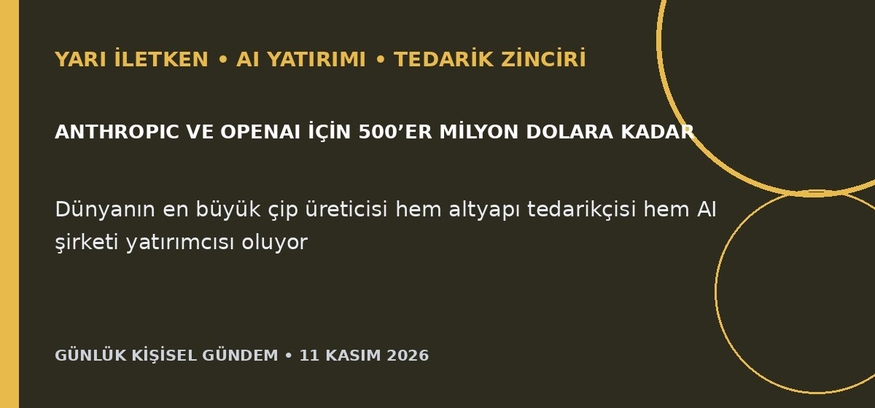
Özet
TSMC yönetimi, Anthropic’in halka arz fiyatından 500 milyon dolara kadar hisse ve OpenAI’da 500 milyon dolara kadar imtiyazlı hisse alımını onayladı. Şirket 2026 gelirinin yaklaşık yüzde 44 büyümesini bekliyor ve AI çipi talebinin üretim kapasitesini aşmayı sürdürdüğünü belirtiyor; buna karşılık 2027 görünümünde temkinli.
Benim için neden önemli
Çip üreticisinin en büyük müşterilerinin ekosistemine ortak olması, AI değer zincirindeki sermaye ve tedarik bağlarının daha da yoğunlaştığını gösteriyor. Güçlü talep kapasite yatırımlarını destekleyebilir; yatırım değerlendirmesinde döngüsel çip riski, müşteri yoğunlaşması ve çapraz ortaklıklar birlikte izlenmeli. Bu al-sat tavsiyesi değildir.
Kaynak Reuters, 10 Kasım 2026

